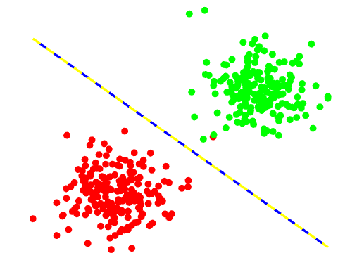

第二题中数据集和分类面，其中红色为正样本，绿色为负样本，蓝色为PLA算法得到分界面，黄色为pocket算法得到分界面。

两个算法在训练集上均无错误，在测试集上都出现一个错误。

Pocket算法迭代次数设置为200次，此时PLA运行时间0.002s，pocket运行时间0.013s。

当改变均值为第三题题设时，得到分类面如下图所示。其中pocket迭代次数为100000次（2.726s），PLA算法最大运行时间为1s。

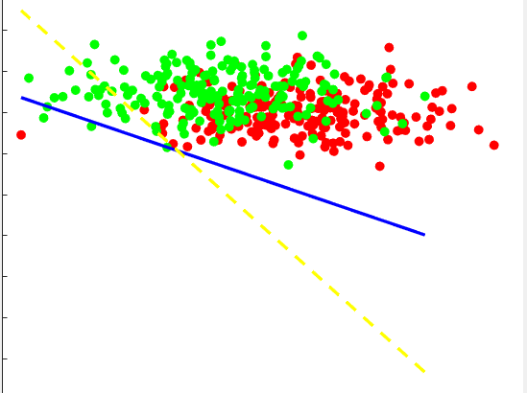

PLA在训练集上错分156，测试集上错分41.

Pocket在训练集上错分143，测试集上错分41.